E2_BM_Time_Int/Scr_Stand2.m是核心程序。

实验流程如下：

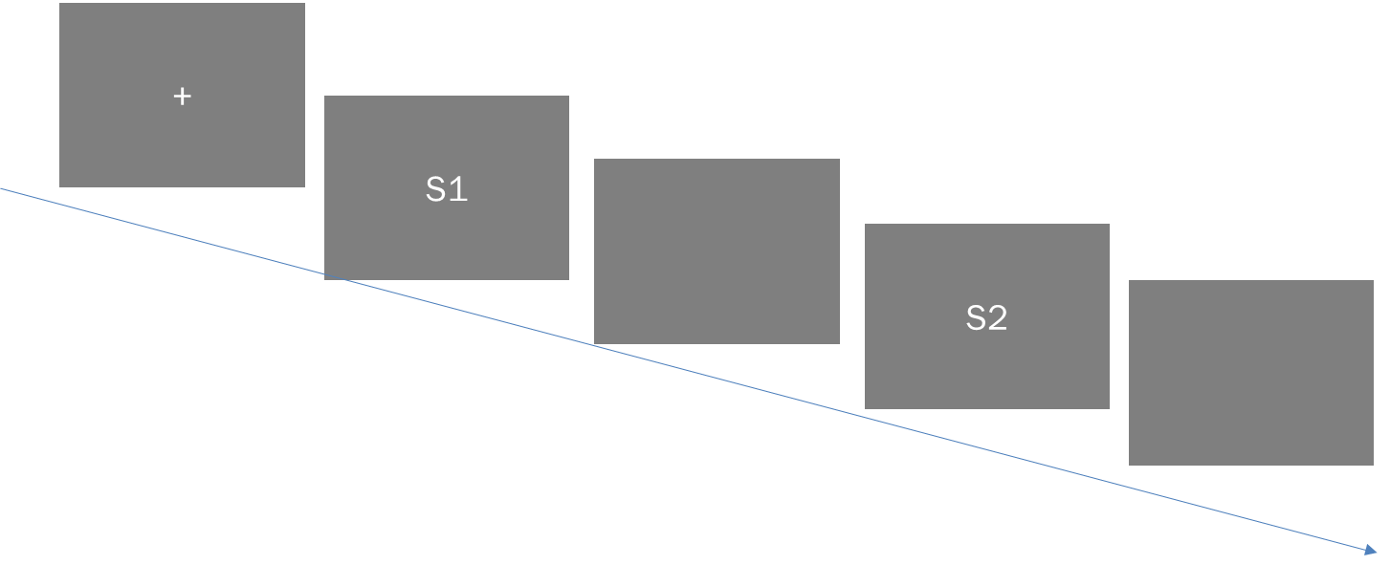

S1和S2分别是生物运动。他们一个是正立的，一个是倒立的，一个是比较刺激，一个是标准刺激，两种顺序都是随机的。

标准刺激： 1000ms

比较刺激: 400 ms, 600 ms, 800 ms, 1000 ms,1200 ms,1400 ms,1600 ms、

比较刺激和标准刺激之间间隔500ms左右。当第二个刺激呈现结束后，会灰色屏幕界面，直到被试做出反应后消失。

**预期的效果是笔记本屏幕上呈现实验刺激，另一台电脑（也用笔记本应该比较方便）上呈现监控被试身体姿势是否倾斜的内容，同时如果被试往左倾斜超出一定范围时（**至于什么范围内的重心偏移是可以接受的，我们可以参考埃菲尔铁塔那篇文献**）给予低音提醒，如果被试向右倾斜超出一定范围时给予高音提醒，前后的话可以用另外两种对应的声音（**我还在思考用什么声音。。。**）直到被试调整至可接受范围内声音消失。**

**每个trial重新开始前都重新矫正重心位置。**

**同时，要标记这个trial中（1）被试是否倾斜，（2）往哪个方向倾斜，（3）倾斜了多少度，（4）倾斜的时间位多长.**

**至于声音，尽量选择不干扰被试实验任务的声音，我在练习的时候是电脑产生的beep。但是这个声音是刺激结束后才呈现。**

**这里应该会在trial进行中给予提示，我担心会干扰判断，因此最佳的状况是有什么方法能让被试在当前trail中尽量保持不动。**

这是我目前的想法，学长有什么要修改的吗？我不知道要描述到什么程度，学长有问题再发消息给我吧。